Математический КВН в детском саду «Праздник в стране блоков»
Автор - Светлана Гребенюк
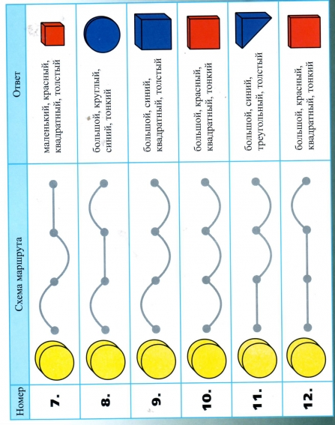
Цель: Доставить детям радость и удовольствие от игр развивающей направленности. Развивать умение классифицировать и обобщать геометрические фигуры по двум, трем, четырем признакам с использованием кодов и без них. Развивать логическое мышление, внимание, воображение, речь. Совершенствовать умение составлять целое из частей, определять числовой ряд по часовой стрелке. Воспитывать дружеские взаимоотношения, взаимовыручку, желание помочь своей команде.
Материалы: Зашифрованные слова- цифры; домики с геометрическими (логическими) фигурами; логические блоки Дьенеша; обручи; шапочка Кота; медальоны Мышек; три набора «сыр» разного цвета; таблица кодов; таблица «доставь груз»;CD диск «Гимн КВН», эмблемы команд.
Ссылка на конспект (скачать)

МАДОУ ЦРР- Д/С № 18 г.Кропоткин МО Кавказский район

МАТЕМАТИЧЕСКИЙ КВН

«ПРАЗДНИК В СТРАНЕ БЛОКОВ»

Воспитатель высшей категории
Гребенюк С.Н.

Цель: Доставить детям радость и удовольствие от игр развивающей направленности. Развивать умение классифицировать и обобщать геометрические фигуры по двум, трем, четырем признакам с использованием кодов и без них. Развивать логическое мышление, внимание, воображение, речь. Совершенствовать умение составлять целое из частей, определять числовой ряд по часовой стрелке. Воспитывать дружеские взаимоотношения, взаимовыручку, желание помочь своей команде.
Материалы: Зашифрованные слова- цифры; домики с геометрическими (логическими) фигурами; логические блоки Дьенеша; обручи; шапочка Кота; медальоны Мышек; три набора «сыр» разного цвета; таблица кодов; таблица «доставь груз»;CD диск «Гимн КВН», эмблемы команд.
Ход занятия:
Ведущий. Сегодня мы проводим самый настоящий, серьёзный КВН дошкольников- математиков. Две команды «Любознайки» и «Почемучки» будут соревноваться друг с другом и пройдут через трудные испытания. А теперь представления команд.
Члены команды «Любознайки»:
Мы, ребята- дошколята
Не боимся мы преград.
Любим в КВН играть
Честно, дружно побеждать!
Ведущий. Команда «Любознайки»! Приветствуйте её! (представляет капитана команды).
Члены команды «Почемучки».
Мы, веселые ребята
В детском саду мы не скучаем,
В игры разные играем,
В КВНе побеждаем!
Ведущий. Команда «Почемучки»! Приветствуйте её! (представляет капитана команды).
И начнем мы свои соревнования с разминки «Отгадай слово».
Ш | К | О | Л | А
1 | 2 | 3 | 4 | 5
Р | У | Ч | К | А
1 | 2 | 3 | 4 | 5

Команды получают задания: цифры и буквы. Выкладывают слова «Школа» и «Ручка».

Конкурс капитанов. Набор блоков, схема маршрута. Капитанам необходимо «Доставить груз», чтобы определить пакеты со своими заданиями. 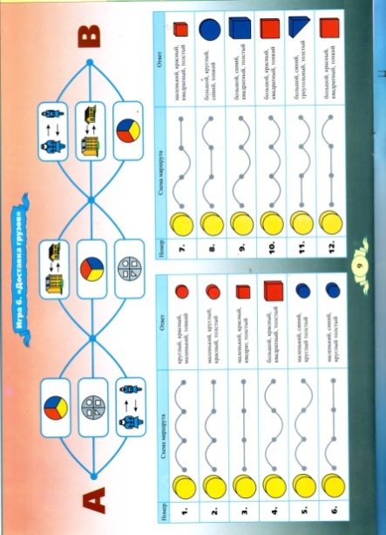
Задание «Рассели жильцов».
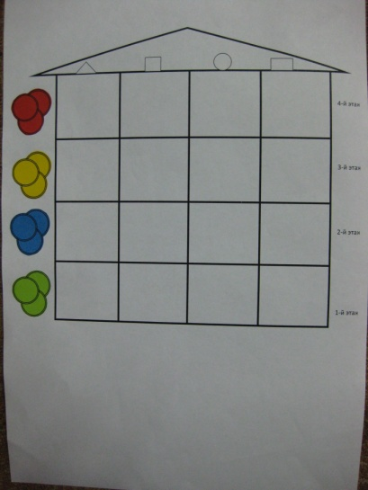
Условие: набор геометрических фигур(плоскостные блоки), «Дом» для каждого жильца определить этаж и номер квартиры.
Задание «Магазин».
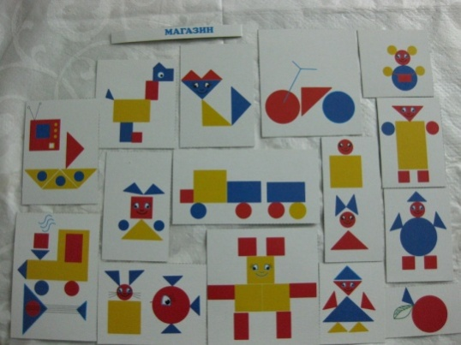

Условие: Товар(карточки с изображением предметов) Деньги – логические блоки Дьенеша.На данные денежки купить можно только такую покупку, в которых есть хотя бы одно свойство логической фигуры.
Задание «Выложи дорожку».

Условие: Блоки Дьенеша. Выложить дорожки так, чтобы повторить последовательность цветов – красный- синий- желтый.
Задание «Рассади цветы на клумбы».

Условие: 2 обруча, наборы блоков, кодовые карточки (в том числе и с отрицанием кода).Есть два множества предметов, каждое множество объединено одним свойством.(цвет, размер, толщина, форма).Необходимо выбрать множество предметов, имеющее свойства обоих множеств.
Подвижная игра «Кошки –мышки».
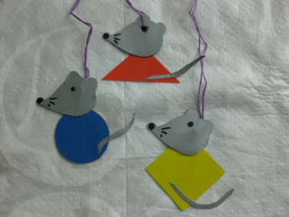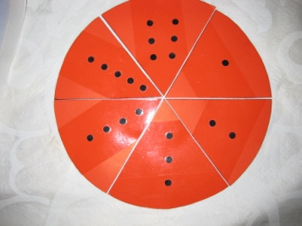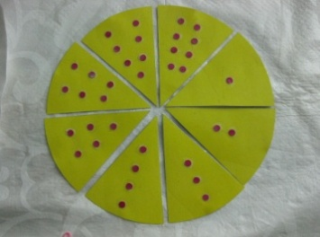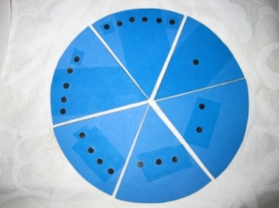
Условие:У детей медальоны «Мышки». Мышки какого цвета быстрее соберут сыр, причем количество дырочек в каждом кусочке должно быть на 1 больше по часовой стрелке.
Задание «Мозаика цифр».
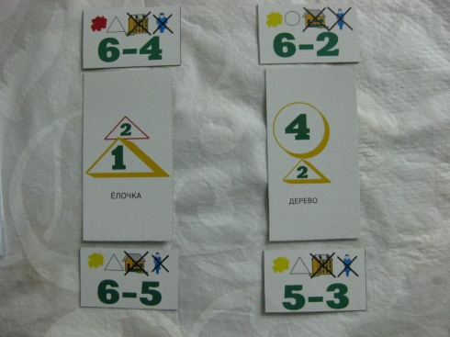
Условие: знание условных знаков ,декодирование информации, изображенной на карточках, связанных с блоками Дьенеша.
Подведение итогов – подсчет звезд, полученных командами за правильно выполненные задания.
Литература:
- Е.А. Носова, Р.Л. Непомнящая Логика и математика для дошкольников СПб «Детство- Пресс»2006
- Е.Н. Панова Дидактические игры-занятия В ДОУ ТЦ Учитель 2007
- Давайте вместе поиграем игры с логическими блоками Дьенеша СПб ООО «Корвет»
- Финкельштейн, Л.Лабутина Спасатели приходят на помощь, СПб»Корвет»

Ход занятия:
Ведущий. Сегодня мы проводим самый настоящий, серьёзный КВН дошкольников- математиков. Две команды «Любознайки» и «Почемучки» будут соревноваться друг с другом и пройдут через трудные испытания. А теперь представления команд.
Члены команды «Любознайки»:
Мы, ребята- дошколята
Не боимся мы преград.
Любим в КВН играть
Честно, дружно побеждать!
Ведущий. Команда «Любознайки»! Приветствуйте её! (представляет капитана команды).
Члены команды «Почемучки».
Мы, веселые ребята
В детском саду мы не скучаем,
В игры разные играем,
В КВНе побеждаем!
Ведущий. Команда «Почемучки»! Приветствуйте её! (представляет капитана команды).
«Отгадай слово»
И начнем мы свои соревнования с разминки «Отгадай слово».
ШКОЛА
12345
РУЧКА
12345
Команды получают задания: цифры и буквы. Выкладывают слова «Школа» и «Ручка».
Конкурс капитанов. Набор блоков, схема маршрута. Капитанам необходимо «Доставить груз», чтобы определить пакеты со своими заданиями.
Задание «Рассели жильцов». Условие: набор геометрических фигур(плоскостные блоки), «Дом» для каждого жильца определить этаж и номер квартиры.
Задание «Магазин». Условие: Товар(карточки с изображением предметов) Деньги – логические блоки Дьенеша.На данные денежки купить можно только такую покупку, в которых есть хотя бы одно свойство логической фигуры.
Задание «Выложи дорожку». Условие: Блоки Дьенеша. Выложить дорожки так, чтобы повторить последовательность цветов – красный- синий- желтый.
Задание «Рассади цветы на клумбы». Условие: 2 обруча, наборы блоков, кодовые карточки (в том числе и с отрицанием кода. Есть два множества предметов, каждое множество объединено одним свойством.(цвет, размер, толщина, форма. Необходимо выбрать множество предметов, имеющее свойства обоих множеств.
Подвижная игра «Кошки –мышки». Условие:У детей медальоны «Мышки». Мышки какого цвета быстрее соберут сыр, причем количество дырочек в каждом кусочке должно быть на 1 больше по часовой стрелке.
Задание «Мозаика цифр». Условие: знание условных знаков ,декодирование информации, изображенной на карточках, связанных с блоками Дьенеша.
Подведение итогов – подсчет звезд, полученных командами за правильно выполненные задания.

Литература:
1. Е.А. Носова, Р.Л. Непомнящая Логика и математика для дошкольников СПб «Детство- Пресс»2006
2. Е.Н. Панова Дидактические игры-занятия В ДОУ ТЦ Учитель 2007
3. Давайте вместе поиграем игры с логическими блоками Дьенеша СПб ООО «Корвет»
Б. Финкельштейн, Л.Лабутина Спасатели приходят на помощь, СПб»Корвет»

